УЗЛЫ
Узлы делятся на 4 группы:
Петлевые: восьмерка, проводник, австрийский проводник, Булинь.
Схватывающие: прусик, французский, австрийский, Бахмана.
Связывающие: Грейпвайн, встречный, Брамшкотовый.
Специальные/вспомогательные: контрольный узел, уиаа, стремя, узел Гарда.

Петлевые:
Восьмерка одним концом
Узел «восьмерка одним концом»

Положительные качества | Отрицательные качества
узел легко вяжется как на конце веревки,  так и в середине | не выявлены
может вязаться одним концом | не выявлены
«не ползет» | не выявлены
Назначение узла и особенности
используется для крепления веревочной петли к чему-либо;
при использовании узла для организации связок (в альпинизме) необходим
контрольный узел;
не рекомендуется использовать при больших нагрузках.
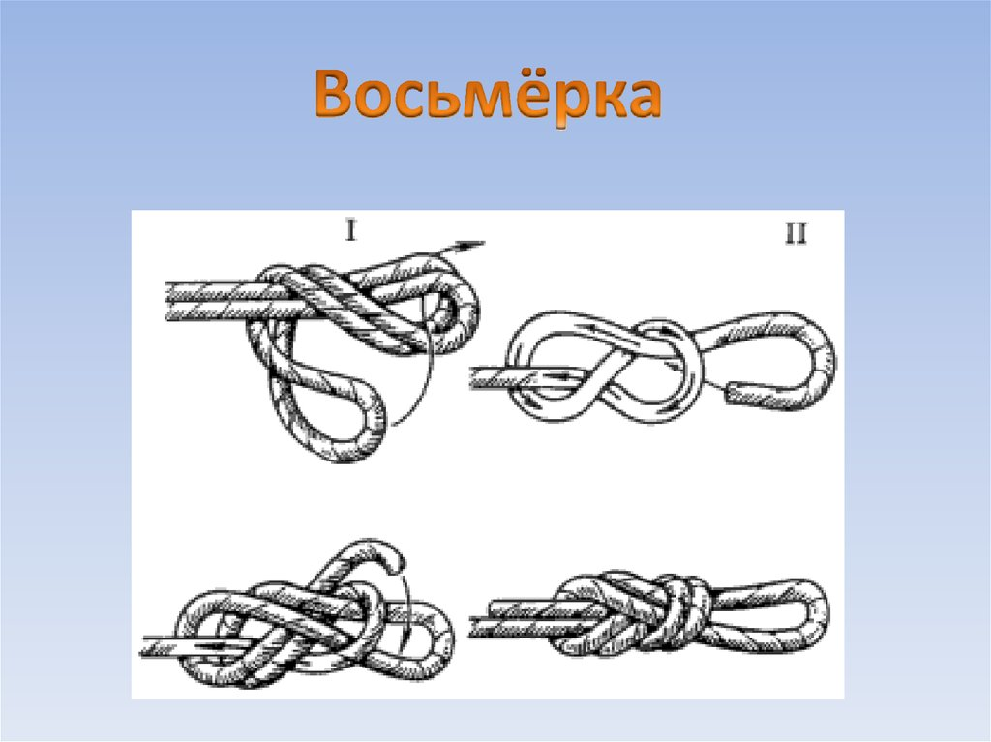

Узел восьмерка
«Узел восьмерка»

Положительные качества | Отрицательные качества
Стационарность – узел не смещается ни при каких обстоятельствах | «ползет» при переменных нагрузках
Прочность – соединение самостоятельно не  ослабляется и не развязывается, поэтому восьмерку часто используют как рыболовный узел | если при организации станции перепутать  конец веревки — узел развяжется
Назначение узла и особенности
Узел под названием «восьмерка» используется для вязания петель,
крепления рыболовецкой оснастки, страховки
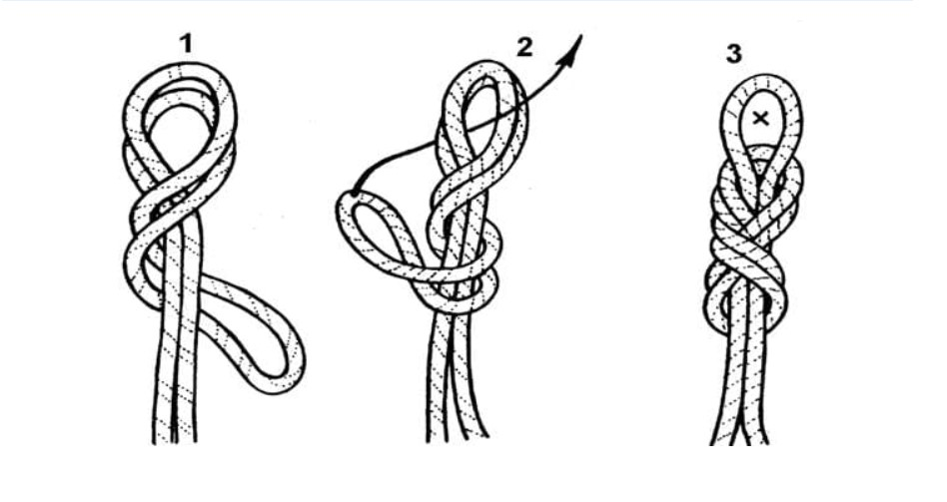

Австрийский проводник
Узел «австрийский проводник»

Положительные качества | Отрицательные качества
Узел – надежен | Невозможно быстро завязать узел одной рукой в аварийной ситуации
Работает в любом направлении | Сравнительная сложность завязывания узла
Легко развязывать после приложенной нагрузки | Трудно отличить правильно завязанный узел от неправильного
Создан для завязывания исключительно на середине верёвки | Сравнительная сложность завязывания узла
Узел позволяет исключить из-под нагрузки повреждённый участок верёвки в аварийной ситуации | Трудно изменять размер петли узла
Назначение узла и особенности
Создание дополнительных участков крепления на тросе. Кроме того, он используется для фиксации средних участков в общей связке скалолазов.
Также узел можно делать для сооружения верёвочной лестницы и изоляции повреждённого участка верёвки.

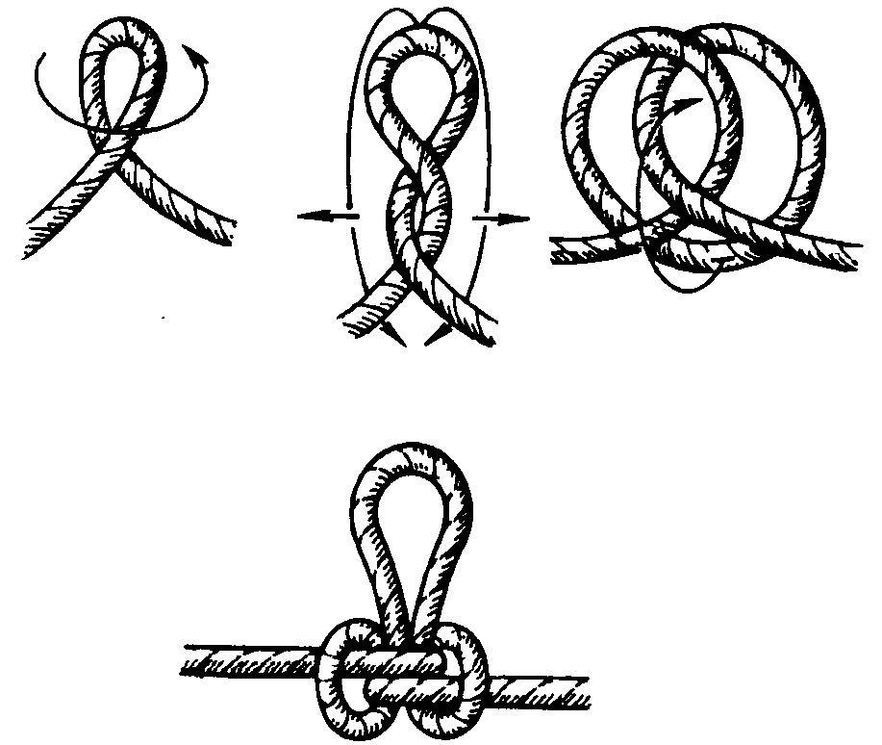

Узел Булинь
Узел «БУЛИНЬ»

Положительные качества | Отрицательные качества
легко вяжется (даже одной рукой) | «ползет» при переменных  Нагрузках
можно вязать одним концом | необходим контрольный узел
хорошо развязывается после нагрузки | может ослабевать
Назначение узла и особенности
для связки к веревке или точке, используется для привязывания вокруг
опор
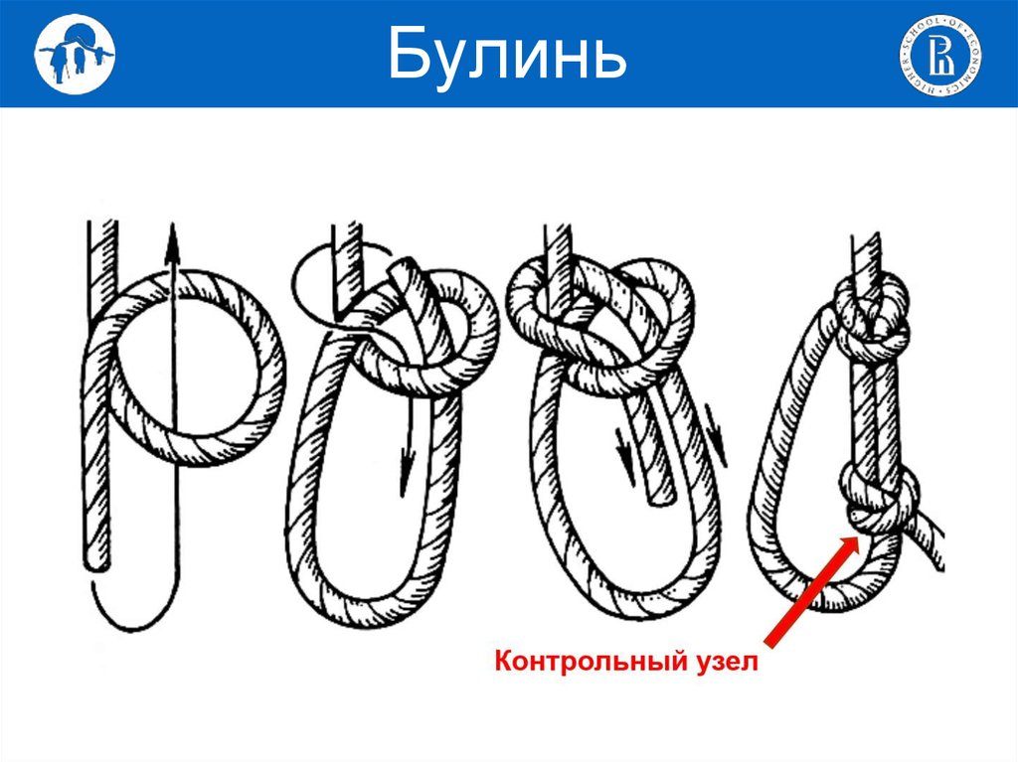

Схватывающие:
Узел прусик
узел «ПРУСИК петлей»

Положительные качества | Отрицательные качества
может свободно перемещаться по  веревке в любом заданном  направлении; | Требуется большая практика для  свободного вязания схватывающего  узла;
при малейшей нагрузке затягивается; | Практически не держится жестких  веревках
после снятия нагрузки легко приводится  в свое исходное рабочее состояние; | Совершенно не держит на  обледенелых веревках
Назначение узла и особенности
Представляет собой петлю из веревки меньшего диаметра (репшнура) на
веревке большего диаметра (основной) страховка при спуске по веревке;
подъем по веревке; натяжение навесной переправы; как страховочный узел
для некоторых других петель; вязание регулируемой петли.
веревка кольцуется только узлом Грейпвайн

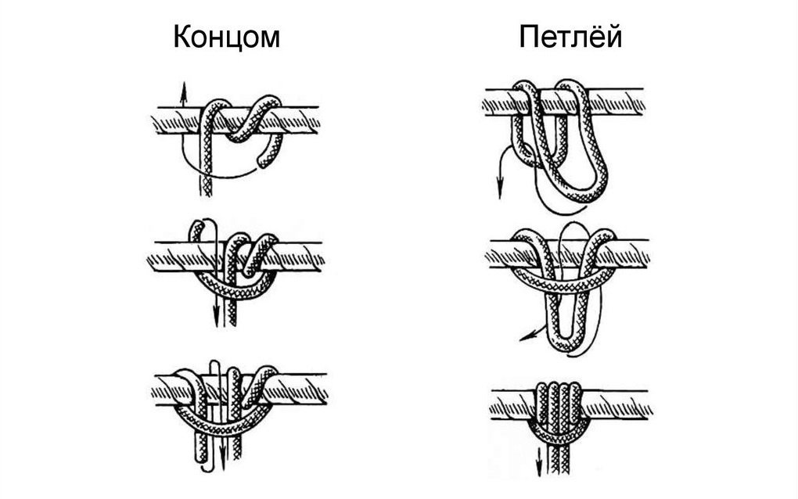

Французский

Узел «ФРАНЦУЗСКИЙ»

Положительные качества | Отрицательные качества
Быстро вяжется | - Плохо держит форму без нагрузки
- Легко расслабляется после нагрузки | - Плохо держит форму без нагрузки
Хорошо фиксируется на чистой веревке | - Плохо держит форму без нагрузки
Работает в обоих направлениях | - Плохо держит форму без нагрузки
Назначение узла и особенности
используется в качестве самостраховки при спуске по верёвке и в ситуациях, когда узел надо ослабить под нагрузкой. Например, при спуске по верёвке с пострадавшим, когда узел Прусик требует больших усилий для управления.
Узел вяжется из репшнура диаметром 6–7 мм в 5–6 оборотов. На двойной верёвке количество оборотов можно уменьшить, на тонкой и скользкой верёвке — увеличить.

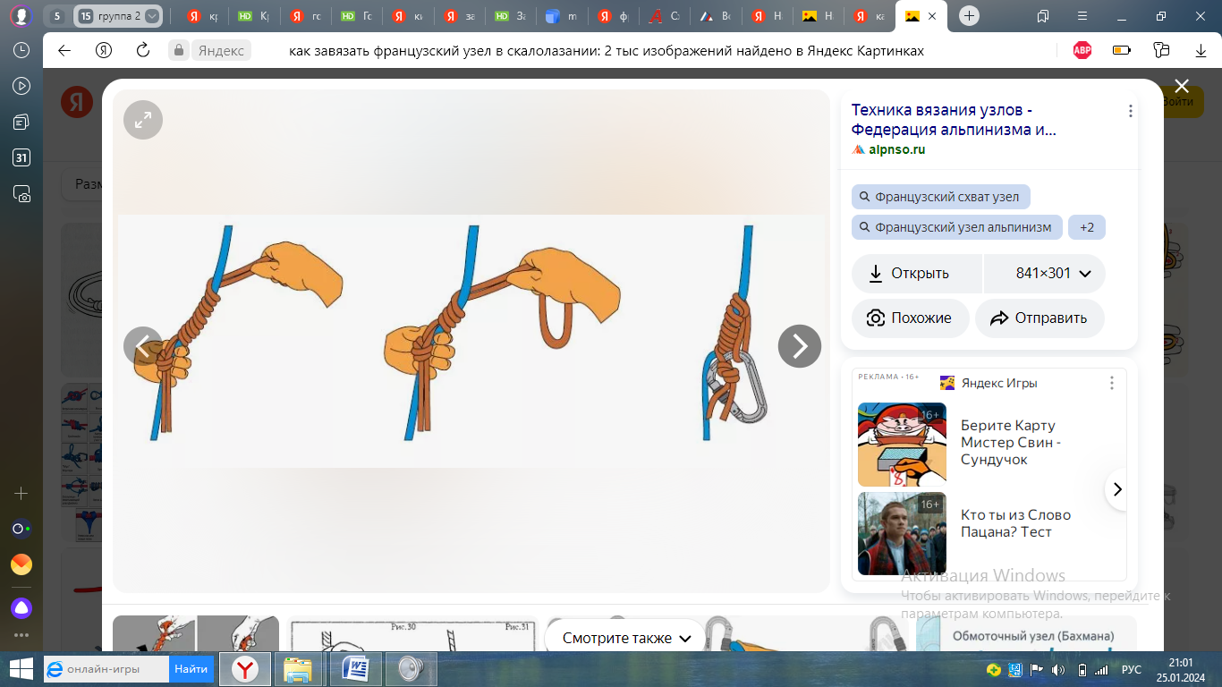

Австрийский
Узел «МАРШАРА. АВСТРИЙСКИЙ СХВАТЫВАЮЩИЙ»

Положительные качества | Отрицательные качества
легко вяжется | при проскальзывании витки узла  могут оплавляться
свободно перемещается | при проскальзывании витки узла  могут оплавляться
при нагрузке затягивается, а после  снятия нагрузки легко приходит в  исходное состояние | при проскальзывании витки узла  могут оплавляться
Назначение узла и особенности
Прямой вариант узла применяется в качестве зажима, обычно при
натяжения навесной переправы, работе с полиспастом

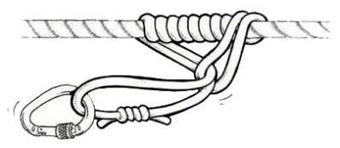

Бахмана
Узел «БАХМАНА»

Положительные качества | Отрицательные качества
Узел прост, надежен | Плохо держит форму без нагрузки
Не затягивается при больших нагрузках | Узел может срабатывать с запозданием и проскользнуть при срыве
Легко расслабляется после нагрузки | На завязывание уходит чуть больше времени, чем на другие схватывающие узлы
Вяжется и на одинарной и двойной веревке | Работает только в одном направлении
Назначение узла и особенности
это схватывающий однонаправленный узел, который обычно применяется для силовых операций с верёвкой, например, для натяжения полиспаста. Для самостраховки его используют редко.

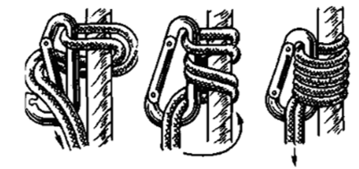

Вывод: есть несколько моментов, на которые стоит обратить внимание при работе со схватывающими узлами.
- Чем больше разница между диаметрами схватывающей и основной веревки, тем лучше работает узел.
- Чем больше оборотов совершает схватывающая веревка внутри узла вокруг основной веревки, тем лучше работает схватывающий узел.
- Чем сильнее изначально затянут узел, тем быстрее он набирает необходимую для фиксации силу сжатия.
- Чем более мягкой является схватывающая веревка, тем лучше работает схватывающий узел.
- Соответственно, чем жестче схватывающая веревка, тем хуже работает схватывающий узел.
- Чем более скользкой является оплетка основной и вспомогательной веревки, тем хуже работает схватывающий узел.
- Все схватывающие узлы при нагрузке сверху, а не за силовые концы петли «ползут».
- На мокрой, грязной или обледенелой основной веревке схватывающие узлы работают значительно хуже.

Связывающие:
Грейпвайн
Узел «Грейпвайн»

Положительные качества | Отрицательные качества
Прочность и надежность при экстремальных нагрузках | Для правильного вязания требуется практика
Универсальность что позволяет использовать его в широком диапазоне альпинистских применений | Под нагрузкой сильно затягивается
Простота вязания | Под нагрузкой сильно затягивается
Назначение узла и особенности
Узел «грейпвайн» — это надёжный соединяющий узел, который применяется в основном в альпинизме.
Он используется для:
- связывания двух веревок одинакового диаметра;
- создания петли из отрезка репшнура для самостраховки, организации альпинистской станции или других целей;
- связывания вместе концов двух альпинистских веревок для удлинения.

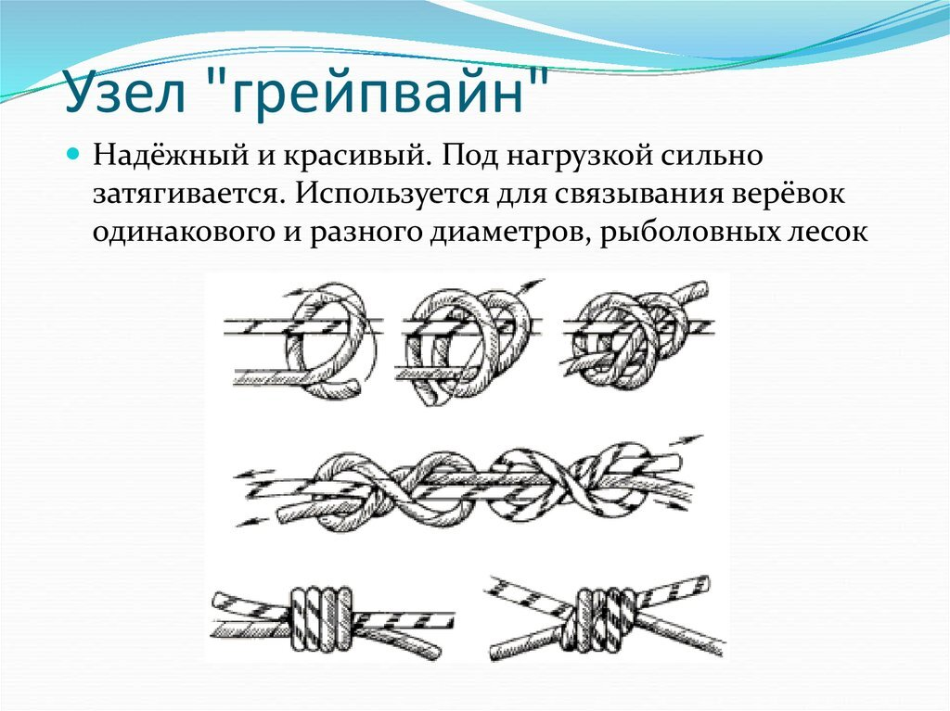

Встречный
Встречный узел

Положительные качества | Отрицательные качества
Легко вяжется | Под нагрузкой сильно затягивается
Хорошо держит | Под нагрузкой сильно затягивается
Удобен для вязания различных петель, оттяжек | Под нагрузкой сильно затягивается
Назначение узла и особенности
используется для связывания веревок любого диаметра, для лент и сочетаний лента-веревка
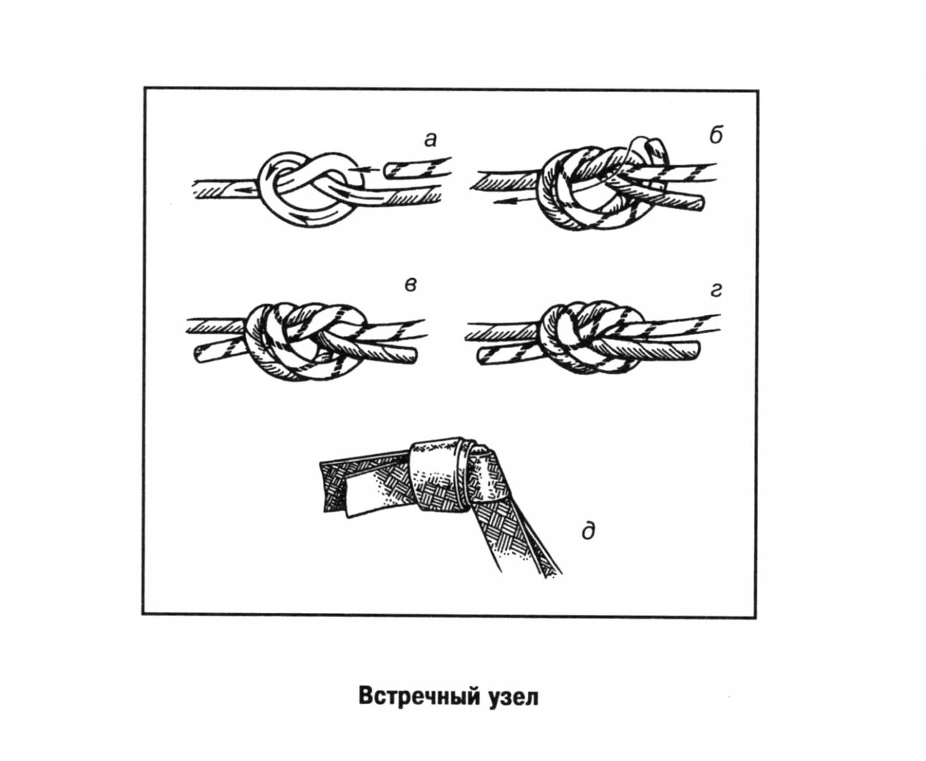

Брамшкотовый
Узел «Брамшкотовый»

Положительные качества | Отрицательные свойства
Надежность. Под нагрузкой не затягивается и не развязывается | При переменных нагрузках может «ползти»
Быстрота завязывания и развязывания | Обязательны контрольные узлы на обоих концах веревки
Назначение и особенности узла
Активно используется в альпинизме и туризме
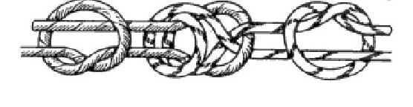

Специальные/Вспомогательные
Контрольный узел
Контрольный узел (скользящий, глухой, карабинный)
Положительные качества | Отрицательные качества
Препятствуют самопроизвольному развязыванию других узлов
Назначение и особенности узла
Всегда, когда есть сомнения в надежности какого – то узла (особенно на жестких, грязных, мокрых и обледенелых веревках), надо вязать контрольные узлы. Для предотвращения сползания контрольного узла к основному используется глухой (в, г, д) контрольный узел
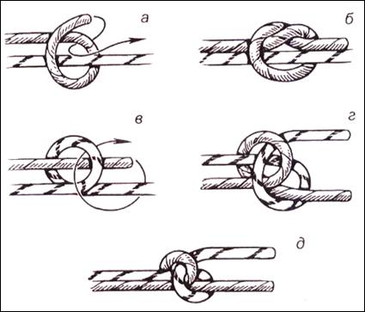

YUAA
Узел YUAA

Положительные качества | Отрицательные качества
простота завязывания, возможность изменения направления нагрузки | трение веревки о веревку, что негативно отражается на ее сохранности
Назначение и особенности узла
регулирование скорости спуска осуществляется натяжением свободной ветви веревки регулирующей рукой (как на любом спусковом устройстве)
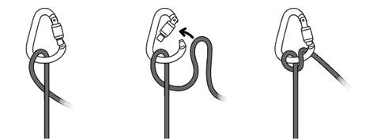

Стремя
Узел «Стремя»
Положительные качества | Отрицательные качества
Легко вяжется | Не выявлены
Универсальный узел | Не выявлены
Просто развязывается | Не выявлены
Назначение и особенности узла
петли узла используются в качестве опоры для ног при подъеме по закрепленной веревке - вариант 1 (самовылаз из трещин) используется для самостраховки – вариант 2
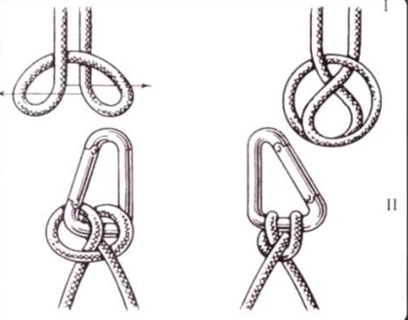

Узел Гарда
Узел Гарда
Положительные качества | Отрицательные качества
Простой | Необходима пара одинаковых карабинов
Надежно держит обледенелую веревку | Необходимы немуфтованные карабины
Позволяет свободно передвигать веревку в одну сторону и надежно стопорит без проскальзывания в другую сторону | Необходима мягкая петля  Не рекомендуется при верхней страховке
Назначение и особенности узла
рекомендуется использовать для командной страховки пострадавшего с сопровождающим при подъёме (спуске) участника или груза. Он может применяться при любом состоянии веревки (мокрая, замёрзшая)


